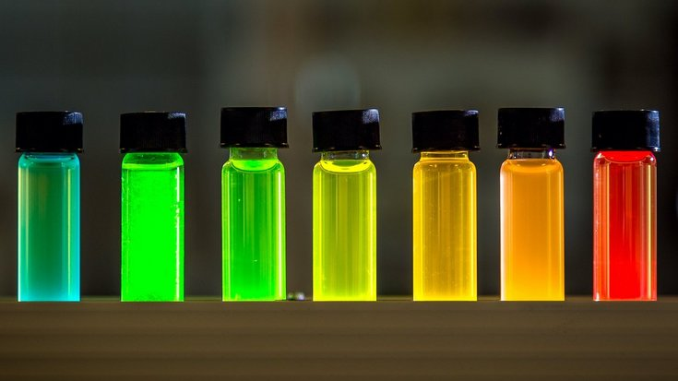Quantenpunkte, Nobelpreis Chemie 2023

**Quantenpunkte verhalten sich wie eine Art riesiges Atom. Die daraus resultierenden physikalischen Eigenschaften ermöglichen eine Vielzahl von technischen Anwendungen.**

[Quantenpunkte](https://www.weltderphysik.de/gebiet/technik/quantenmechanik-quantentechnik/halbleiter-quantenpunkte/) bestehen typischerweise aus tausend bis zehntausend Atomen eines Halbleitermaterials. Die räumliche Ausdehnung solcher Strukturen liegt im Bereich von Nanometern. In diesen Dimensionen diktieren quantenmechanische Effekte das Geschehen und rufen erstaunliche Eigenschaften hervor. Beispielsweise dürfen die in Quantenpunkten enthaltenen Elektronen nur bestimmte Energieniveaus einnehmen – ähnlich wie in einem Atom.

Neben der chemischen Zusammensetzung spielen auch Form und Grösse der Nanostrukturen, also die Geometrie, eine bestimmende Rolle für alle physikalischen Eigenschaften. Das bietet ein grosses Potenzial für praktische Anwendungen, denn je nach Anforderungen lassen sich die künstlichen Atome gewissermassen massschneidern. Ein wichtiges Beispiel ist das von Quantenpunkten emittierte Licht: Aufgrund der scharfen Energieniveaus können die winzigen Strukturen nur Photonen mit einer ganz bestimmten Energie beziehungsweise Wellenlänge aussenden – und die lässt sich abhängig von den verwendeten chemischen Elementen sowie der Geometrie der Nanostrukturen einstellen. Mittlerweile bilden Quantenpunkte die Grundlage zahlreicher Bauelemente der Elektronik, Optoelektronik und Quanteninformationsverarbeitung. In unserem Alltag begegnen sie uns unter anderem in Fernsehbildschirmen und LED-Lampen, aber auch als biomedizinische Marker.

„Für die Entdeckung und Synthese von Quantenpunkten“ erhalten Moungi Bawendi, Louis Brus und Alexei Ekimov im Jahr 2023 den Nobelpreis für Chemie. Anfang der 1980er-Jahre stellten Brus und Ekimov in Experimenten unabhängig voneinander fest, dass die Grösse von Nanostrukturen offenbar deren physikalische Eigenschaften bestimmt. Bawendi entwickelte in den 1990er-Jahren dann eine Methode, mit der sich massgeschneiderte Quantenpunkte in hoher Qualität herstellen lassen – eine wesentliche Voraussetzung für ihren heutigen Einsatz in der Nanotechnologie.

Aus:

https://www.weltderphysik.de/gebiet/technik/quantenmechanik-quantentechnik/quantenpunkte/